- Предлагаю попрактиковаться в построении сетевых графиков.

Задание:
По следующим данным:
- Разработайте сетевую диаграмму проекта (нарисовать график).
- Сделайте расчет по методу критического пути у укажите его (например, A-D-F-G).
Номер задачи | Название задачи | Длительность, дней | Предшественник
1 | A | 2 | -
2 | B | 3 | A
3 | C | 12 | A
4 | D | 6 | A
5 | E | 12 | C,D
6 | F | 6 | B,C
7 | G | 5 | F,E

- Какова наименьшая продолжительность исполнения проекта, представленного на сетевом графике. В ответе необходимо указать количество дней.

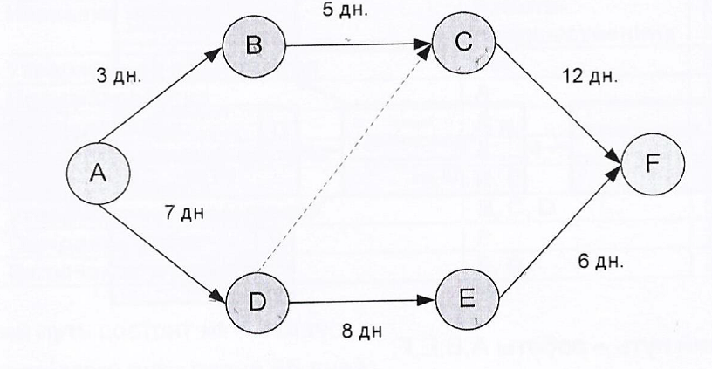

- Задание:
В вашем проекте с высокой степенью уникальности вы делаете оценку длительности ключевого этапа проекта. Заказчик, давая свою экспертную оценку, делает предположение, что этап должен быть завершен за 5 месяцев. Главный инженер проекта на основе своего обширного опыта делает оценку в 10 месяцев. Вы считаете, что аналогичные этапы обычно завершаются не позднее 6 месяцев.
Сделайте оценку сроков выполнения этапа по методу PERT.

- Задание:
В проекте строительства руководитель проекта сообщил значения следующих показателей:
PV (плановый объем) = 100 млн. руб.
AC (фактическая стоимость) = 95 млн. руб.
EV (освоенный объем) = 80 млн. руб.
Рассчитайте индекс выполнения стоимости и сроков, прокомментируйте полученные результаты.
- Задание:
Плановая продолжительность проекта — 10 месяцев. Базовые показатели работ по проекту на контрольную дату представлены в таблице. Рассчитайте отклонение по расписанию в процентах.
Работа | PV | EV | АС
А | 15 | 15 | 30
В | 20 | 10 | 25
С | 35 | 5 | 10
D | 10 | 10 | 10
Е | 10 | 10 | 10
F | 25 | 5 | 5

